|  |
| --- |
| HỘI THI TIN HỌC TRẺ TOÀN QUỐC LẦN THỨ XXVIII, NĂM 2022 |
|  |

**BẢN THUYẾT MINH SẢN PHẨM SÁNG TẠO**

**A. THÔNG TIN CHUNG**

**1. Tên sản phẩm sáng tạo (SPST) dự thi**

Depresol

Đăng ký bảng thi: D2 D3 x

x x x

xxxxxxxxxadasdasssxxxx

Thuộc đoàn (tên tỉnh/thành): Đà Nẵng

**2. SPST dự thi là**

Phần mềm x Sản phẩm tích hợp

xx

Công cụ lập trình (ngôn ngữ lập trình/nền tảng phát triển): Android (Java)

Thiết bị phần cứng sử dụng: Điện thoại di động ( hệ điều hành Android)

Cấu hình cài đặt: Android 6.0 trở lên

**3. Chủ đề của sản phẩm dự thi: Phần mềm hệ thống trong vấn đề xã hội**

**4. Tên tác giả, nhóm tác giả**

Họ và tên thí sinh thứ nhất (Nhóm trưởng): Lương Minh Hiếu

Học sinh lớp ......10A5...... trường THPT Chuyên Lê Quý Đôn

Quận/huyện : Liên Chiểu

Điện thoại: 0773596055 ……………….. Email:[luongminhhieu303@gmail.com](mailto:luongminhhieu303@gmail.com)

Địa chỉ Facebook: <https://www.facebook.com/minhhieu.luong.77920>

**Thí sinh thứ hai**

Họ và tên thí sinh thứ hai: Huỳnh Anh Tuấn

Học sinh lớp ......10A5...... trường THPT chuyên Lê Quý Đôn

Quận/huyện : Sơn Trà

Điện thoại: 0935606607……………….. Email: [tuanafk2006@gmail.com](mailto:tuanafk2006@gmail.com)

Địa chỉ Facebook: [https://www.facebook.com/hat.cutie20](https://www.facebook.com/hat.cutie206)

**B. GIỚI THIỆU VỀ SẢN PHẨM**

**1. Ý tưởng của sản phẩm**

Phần mềm được tạo ra như một “người bạn” giao tiếp với người trầm cảm, giúp hỗ trợ về mặt tinh thần để kịp tránh xảy ra các trường hợp đáng tiếc. Thông báo đến người giám hộ cũng như đưa ra các biện pháp để cùng hỗ trợ tinh thần cho người mắc bệnh.

**2. Giới thiệu tổng quan**

**Tiếp cận bài toán từ thực tế:**

Trong thời gian gần đây, không hiếm để ta có thể bắt gặp một tin tức trên báo hay mạng truyền thông về những vụ tự tử ở độ tuổi “nổi loạn” của những cô, cậu bé. Những cái chết thương tâm và gây đau xót cho các bậc phụ huynh. Trên thế giới, tự tử chỉ đứng sau tai nạn giao thông trong những nguyên nhân tử vong trong độ tuổi 15 - 29. Theo Quỹ Nhi đồng Liên Hợp Quốc (UNICEF) công bố rằng trung bình mỗi ngày, khoảng 3.000 trẻ vị thành niên chết do tự tử. Tại Việt Nam, tình trạng này cũng xuất hiện ngày một tăng nhưng đa phần chưa biết cách nhận diện và hỗ trợ.

Nguyên nhân tự tử phần lớn xuất phát từ hội chứng trầm cảm. Một vấn đề thường xuyên xuất hiện ở các độ tuổi “nổi loạn” của trẻ vị thành niên nhưng đa phần các bậc phụ huynh chưa tìm hiểu rõ để nhận biết và hỗ trợ kịp thời.

Một số thống kê tại bênh viện tâm thần trung ương chỉ ra rằng trong tổng số 5.000 người đến tư vấn có đến 30 % là học sinh, sinh viên. Theo điều tra của bệnh viện nhi TW ở một số trường học cũng cho thấy con số 20% học sinh xuất hiện biểu hiện lo lắng, rối loạn tâm trí, còn gọi là trầm cảm. Các con số đều có xu hướng ngày một tăng.

Một cuộc khảo sát trên 1.727 học sinh THCS tại hà nội thì có 25.76% học sinh có vấn đề về sức khỏe tâm thần, 20,65% học sinh lớp 1&nbsp mắc chứng lo âu học đường ở mức độ vừa, trong đó tình huống kiểm tra kiến thức trên lớp học là nguyên nhân lớn nhất.

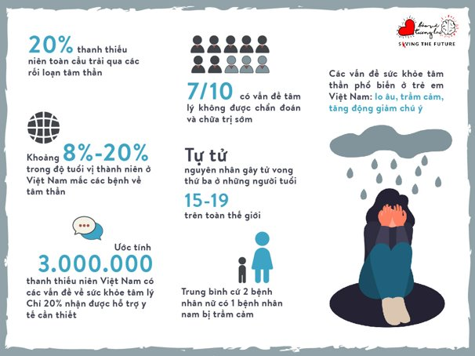

Vì những bài toán được đặt ra ở trên , chúng em thấu hiểu được những áp lực của những người đã và đang bị mắc căn bệnh trầm cảm. Hơn hết, họ rất cần được sự giúp đỡ và không phải ai họ cũng có thể tâm sự được

**C. MÔ TẢ SẢN PHẨM**

**1. Chức năng chính của sản phẩm**

***1.1. Mô hình hoạt động của hệ thống***

***1.2. Mô tả rõ các tính năng của sản phẩm***

- Sản phẩm được tạo ra với ý tưởng mới hoàn toàn gồm các tính năng :

* Tự động trả lời với người dùng.
* Đưa ra các biện pháp giải vấn đề trong cuộc sống đối với người dùng.
* Thông báo tình trạng người bệnh đến người giám hộ để kịp thời hỗ trợ người bệnh.

***1.3. Mô tả nền tảng phát triển của sản phẩm***

* Sản phẩm được viết trên IDE: Android Studio.
* Cơ sở dữ liệu sử dụng : Firebase.
* Api xử lí thông tin chatbot : Brainshop.

***1.3.1. Đối với sản phẩm phần mềm***

- Ngôn ngữ lập trình: Java.

- Nền tảng để phát triển các ứng dụng: Điện thoại di động ( Hệ điều hành Android).

IDE : Android studio.

- Mô tả hoạt động của phần mềm:

+) Dữ liệu và thông tin người dùng được lưu trữ trên Firebase ( Real time database , Authentication ).

+) ChatBot sử dụng API của brainshop ( [brainshop.ai](http://brainshop.ai)) .

***1.4. Kết luận:***

- Ưu điểm :

* Dễ sử dụng
* Hỗ trợ tinh thần cho người mắc chứng trầm cảm
* Nêu được những biện pháp có thể thực hiện để hỗ trợ những người mắc chứng trầm cảm.

- Nhược điểm :

* Bot nhắn tin vẫn còn bị hạn chế về dữ liệu và phân tích cuộc trò chuyện.
* Ứng dụng chỉ chạy được trên hệ điều hành Android, chưa hỗ trợ cho Ios.

**2. Đánh giá sản phẩm**

***2.1. Tiềm năng ứng dụng***

**-** Ứng dụng có thể được sử dụng bởi bất kì ai, sản phẩm có thể được ứng dụng trong các gia đình hoặc xã hội để nâng cao nhận biết về các hội chứng này để hỗ trợ kịp thời tránh xảy ra các trường hợp đáng tiếc.

**3. Yêu cầu đối với cơ sở hạ tầng cần thiết để triển khai ứng dụng sản phẩm**

* **Điện thoại Android , Android từ 6.0 trở lên.**
* **Có kết nối mạng Internet.**

**4. Sản phẩm được phát triển ước tính trong khoảng thời gian:**

Số tháng: 5 tháng *(Từ 6/1/2022 đến 18/6/2022 )*

**5. Hướng dẫn sử dụng sản phẩm**

**Bước 1: Đăng nhập hoặc đăng kí tài khoản (giao diện như hình trên).**

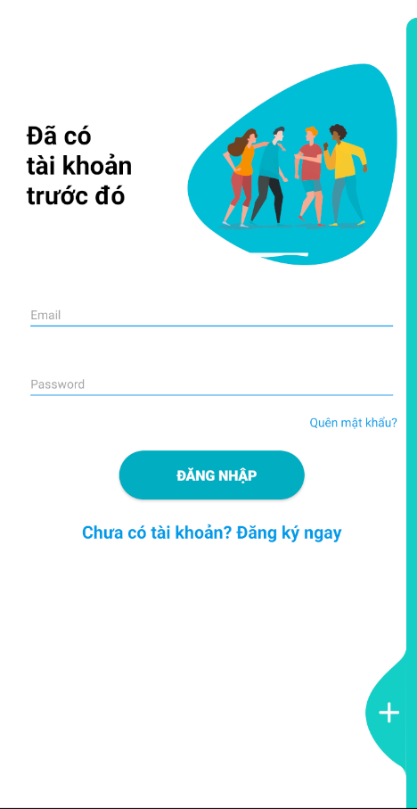

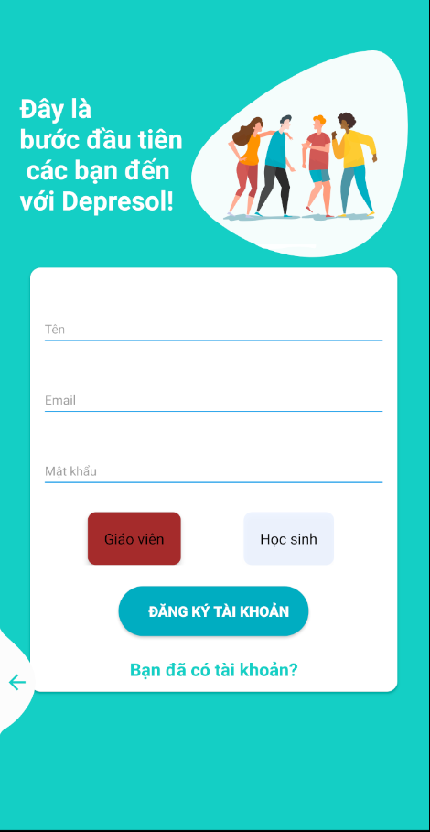

**Bước 2: Chọn các mục ở thanh bar.**



**Bước 3: Giao diện màn hình chính**

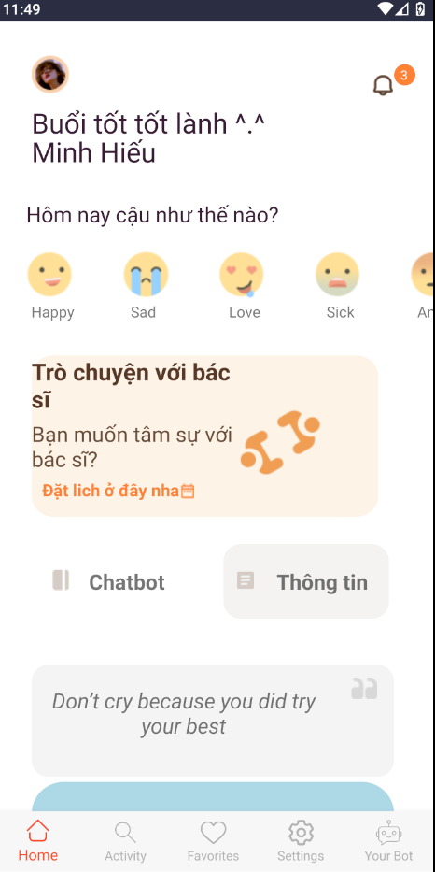

**Bước 4: Giao diện chatbot**

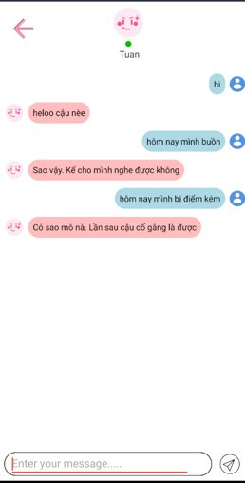

**Bước 4: Thông tin bổ ích**

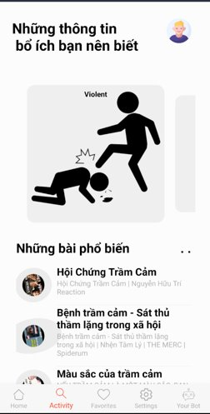

**6. Tự đánh giá về những mặt còn tồn tại chưa giải quyết được của sản phẩm để khắc phục.**

* Nhiều chức năng chưa được hoàn thiện.
* Giao diện chưa được bắt mắt người dùng
* Chỉ hỗ trợ hệ điều hành android

**D. KẾT LUẬN**

**1. Hướng phát triển của sản phẩm trong tương lai**

* Phân tích mức độ trầm cảm qua tin nhắn từ đó báo về với người giám hộ.
* Mở rộng nhiều chức năng hỗ trợ cho người trầm cảm.

**2. Nguyện vọng trong tương lai**

* Sản phẩm được ứng dụng rộng rãi có thể giảm bớt tình trạng mắc hội chứng trầm cảm trong xã hội ngày nay.
* Được sự hỗ trợ từ phía ban giám khảo , những chuyên gia trong lĩnh vực tâm lí về trầm cảm trong việc hoàn thành sản phẩm.

**E. TÀI LIỆU THAM KHẢO**

[Trầm cảm tuổi học đường: Đừng lơ là | Vinmec](https://www.vinmec.com/vi/tin-tuc/thong-tin-suc-khoe/tram-cam-tuoi-hoc-duong-dung-lo-la/?link_type=related_posts#:~:text=%E1%BB%9E%20l%E1%BB%A9a%20tu%E1%BB%95i%20h%E1%BB%8Dc%20%C4%91%C6%B0%E1%BB%9Dng%20m%E1%BA%AFc%20tr%E1%BA%A7m%20c%E1%BA%A3m%20c%C3%B2n%20do,kinh%20d%E1%BA%ABn%20%C4%91%E1%BA%BFn%20tr%E1%BA%A7m%20c%E1%BA%A3m.)

[Biểu hiện bệnh trầm cảm mức độ nhẹ | Vinmec](https://www.vinmec.com/vi/tin-tuc/thong-tin-suc-khoe/bieu-hien-benh-tram-cam-muc-do-nhe/#:~:text=B%E1%BB%87nh%20tr%E1%BA%A7m%20c%E1%BA%A3m%20(Depression)%2C,trong%20s%E1%BB%9F%20th%C3%ADch%20tr%C6%B0%E1%BB%9Bc%20%C4%91%C3%A2y.)

https://www.geeksforgeeks.org/how-to-create-a-chatbot-in-android-with-brainshop-api/

*…Đà Nẵng…, ngày …18… tháng …5… năm 2022*

**Chữ ký của tác giả/nhóm tác giả**

